新 书 推 荐

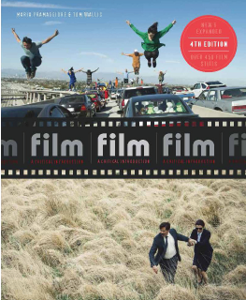
中文书名：《电影，第四版》
英文书名：Film, Fourth Edition
作 者：Maria Pramaggiore and Tom Wallis
出 版 社：Laurence King Publishing
代理公司：ANA/Jessica Wu
页 数：472页
出版时间：2020年1月
代理地区：中国大陆
审读资料：电子稿
类 型：电影

内容简介：

更新和扩大为一个新的版本，这是电影研究的学生完美的入门教材。这本书从背景和深度阐述了电影的基本概念。它涉及电影制作和批评中使用的技术和术语，强调批判性和有效地思考和写作。

在这一版，包括了460张新的和现有的图片，介绍了当代电影和电影研究奖学金，以及电影制作和展览的最新发展，比如数字技术和屏幕媒体的新模式。

卖点：

•电影研究的理想入门
•专注于电影分析的基础，解释所有的关键概念
•充满了所有电影历史时期的视觉例子

作者简介：

玛利亚·巴拉马基雷(Maria Pramaggiore)是媒体研究教授和马努斯大学研究生院院长她在爱尔兰基尔代尔郡教授实验电影和媒体档案课程。她在电影和媒体研究方面的五本书和许多文章涉及性别和性、爱尔兰电影和纪录片的主题。

汤姆·沃利斯(Tom Wallis)是高级讲师兼北卡罗莱纳州立大学电影研究主任助理。他的其他著作包括关于肯·罗素，林恩·拉姆齐和约翰·奥尔顿的文章。

谢谢您的阅读！

请将反馈信息发至：吴伊裴（Jessica Wu）
安德鲁·纳伯格联合国际有限公司北京代表处
北京市海淀区中关村大街甲59号中国人民大学文化大厦1705室
邮编：100872
电话：010-82449901
传真：010-82504200
Email：jessica@nurnberg.com.cn
网址：http://www.nurnberg.com.cn
微博：http://weibo.com/nurnberg
豆瓣小站：http://site.douban.com/110577/

